Администрация
города Волгодонска

ПОСТАНОВЛЕНИЕ
23.10.2014 № 3658

г.Волгодонск

О проведении публичных
слушаний по обсуждению
проекта бюджета
города Волгодонска на 2015 год
и плановый период 2016 и 2017 годов

В соответствии с Федеральным законом от 06.10.2003 № 131-ФЗ «Об общих принципах организации местного самоуправления в Российской Федерации», Уставом муниципального образования «Город Волгодонск», на основании решения Волгодонской городской Думы от 06.09.2006 № 100 «Об утверждении Положения «О публичных слушаниях в городе Волгодонске»

ПОСТАНОВЛЯЮ:

1. Назначить публичные слушания по обсуждению проекта бюджета города Волгодонска на 2015 год и плановый период 2016 и 2017 годов.
2. Установить дату проведения публичных слушаний 05 ноября 2014 года в 15 часов в МОУ ДОД «Детская театральная школа».
3. Для организации и проведения публичных слушаний создать оргкомитет согласно приложению.
4. Определить дату проведения заседания оргкомитета – 28 октября 2014 года.
5. Предложить всем заинтересованным лицам направить предложения и замечания по проекту решения Волгодонской городской Думы «О бюджете города Волгодонска на 2015 год и плановый период 2016 и 2017 годов» в Финансовое управление города Волгодонска по адресу: ул. Советская 2, e-mail: gorfo@vlgd61.ru.
6. Пресс-службе Администрации города Волгодонска (О.В.Солодовникова) опубликовать проект решения Волгодонской городской Думы «О бюджете города Волгодонска на 2015 год и плановый период 2016 и 2017 годов», постановление и результаты проведения публичных слушаний в бюллетене «Волгодонск официальный».
7. Постановление вступает в силу со дня его официального опубликования.
8. Контроль за исполнением постановления возложить на заместителя главы Администрации города Волгодонска по экономике и финансам И.В.Столяра.

Мэр города Волгодонска В.А.Фирсов

Проект вносит заместитель
главы Администрации города
Волгодонска по экономике
и финансам

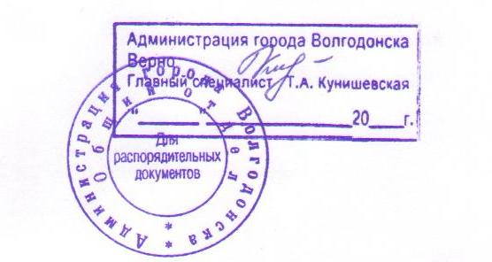

Приложение
к постановлению Администрации города Волгодонска
от 23.10.2014 № 3658

СОСТАВ
оргкомитета для организации и проведения публичных слушаний
по обсуждению проекта бюджета города Волгодонска на 2015 год и плановый период 2016 и 2017 годов

Белякова - начальник Финансового управления города
Надежда Васильевна Волгодонска
Брежнев - депутат Волгодонской городской Думы по
Алексей Александрович избирательному округу № 7 (по согласованию)
Ильина - начальник планово-экономического отдела
Ольга Владимировна Управления образования г. Волгодонска
Ковалевский - депутат Волгодонской городской Думы по
Георгий Андреевич избирательному округу № 4 (по согласованию)
Сон - начальник отдела экономического развития, малого
Юлия Валерьевна предпринимательства и туризма Администрации
города Волгодонска
Стадников - председатель
Виктор Федорович Общественной палаты города Волгодонска
(по согласованию)
Столяр - заместитель главы Администрации города
Игорь Владимирович Волгодонска по экономике и финансам.

Управляющий делами И.В.Орлова

